**LA EXPERIENCIA EN TECNOLOGÍA MARINA**

**'Demostrada por la aventura'**

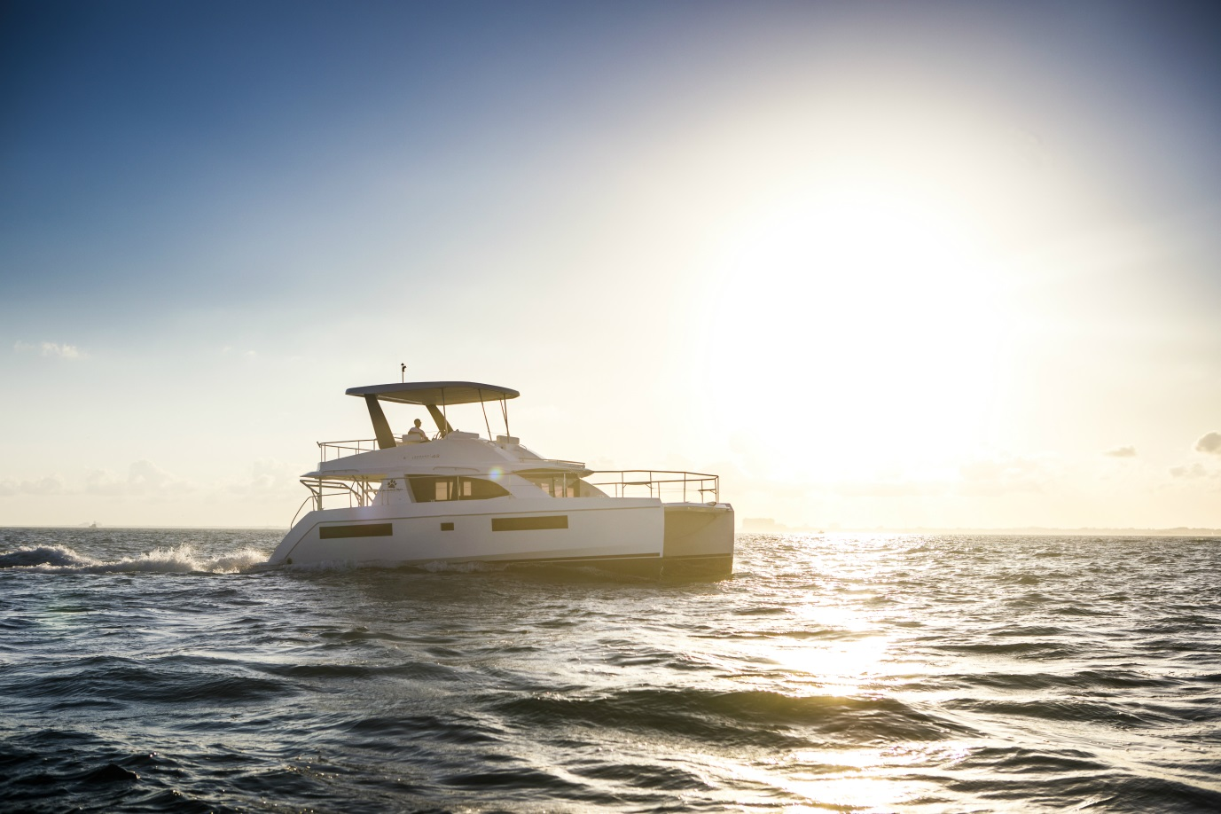

Para muchos aventureros que viajan a sus destinos soñados, un yate a motor o un catamarán suele ser el comienzo del viaje de sus vidas.

El sector de yates chárter lleva mucho tiempo ganándose el corazón de los navegantes y de los que no lo son. Sin embargo, al igual que en otros sectores, la innovación continua es fundamental para mantener el ritmo de las necesidades de los consumidores.

A medida que la sociedad pasa de gastos materiales a gastos en vivencias, los yates a motor y los catamaranes siguen siendo la plataforma ideal para los que tienen un espíritu pionero y quieren ampliar sus fronteras en busca de nuevas aventuras.

Para satisfacer sus necesidades, el sector de chárter sigue confiando en socios de tecnología flexibles que puedan facilitar el estilo de vida que esperan los consumidores. Deben ser en todo momento tan pioneros como aquellos que se deleitan en la emoción de navegar a nuevos horizontes.

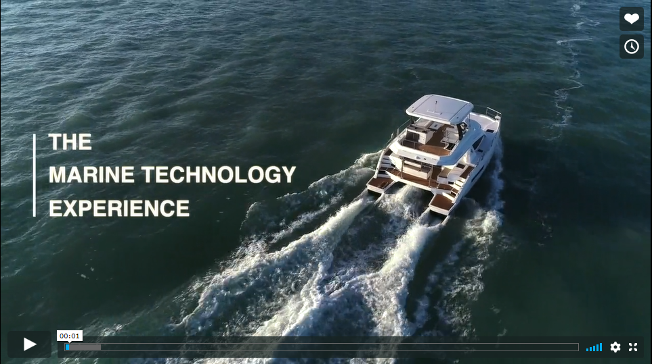

**La aventura comienza**

Tres marcas marinas (Leopard, The Moorings y Sunsail) están trabajando para ofrecer experiencias de viaje inolvidables para aquellos que buscan aventuras originales y espectaculares navegando a bordo de un yate.

El Leopard, presentado en 2001 y operando bajo la organización Travelopia, es el catamarán número uno en Norteamérica y una de las principales marcas en todo mundo.

“Comprar un Leopard es el comienzo de una aventura para nuestros propietarios y estos demandan fiabilidad para tener total tranquilidad”, explica Franck Bauguil, vicepresidente de Yates Leopard. “Para los clientes, nuestra marca y lo que representamos es importante; pero, para nosotros, se trata de lo que pasa *dentro* del barco.”

El establecimiento de un alto nivel en el sector es importante para las tres marcas. No obstante, como The Moorings se estableció en 1969, y es presumiblemente una de las empresas más conocidas del sector, llevar la iniciativa y ser considerado pionero son consideraciones importantes.

Para impulsar sus embarcaciones y ofrecer apoyo a las aventuras de sus clientes, Leopard, The Moorings y Sunsail recurrieron a una empresa líder en el mundo en motores diésel marinos para asociarse.

En el centro de cada aventura hay un motor diésel de Yanmar y, fundamentalmente, colabora estrechamente con las tres empresas para proporcionar las mejores experiencias marinas posibles.

Al fin y al cabo, las aventuras se recuerdan mejor cuando superan las expectativas de la gente de manera fidedigna...

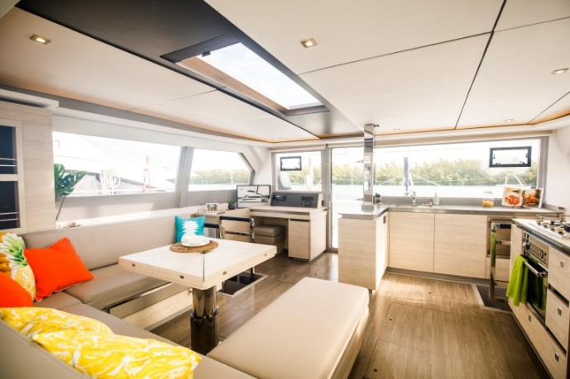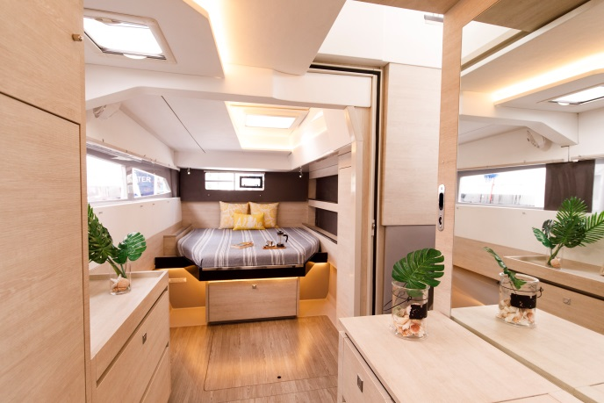

**La innovación es la clave**

Teniendo en cuenta su pedigrí en el mercado de chárter, no es ninguna sorpresa que The Moorings y Sunsail quieran realizar creaciones conjuntas continuamente con distribuidores de confianza. La innovación es esencial y, como tal, las dos empresas implementan continuamente los comentarios de los clientes, propietarios y equipos operativos.

Como confirma Franck, este es también un tema importante para Leopard: “Recibimos comentarios de diferentes partes interesadas a través de varios puntos de contacto. Después, recopilamos esos datos y los utilizamos para mejorar nuestros productos y para desarrollar soluciones, frecuentemente en estrecha colaboración con Yanmar.

“Han escuchado nuestras necesidades a lo largo del tiempo y siempre hay un intercambio positivo entre los ingenieros de Yanmar y nuestro departamento técnico. Es maravilloso tener un socio a largo plazo, que responde a nuestras averiguaciones y es capaz de ajustarse a nuestras necesidades."

Para Josie Tucci, vicepresidente de Ventas y marketing de The Moorings y Sunsail , este acuerdo se puede resumir perfectamente: Nos gusta pensar que somos la embarcación en la que nuestros clientes pueden explorar nuevos horizontes y buscar aventuras, y todo eso con la tecnología de Yanmar.

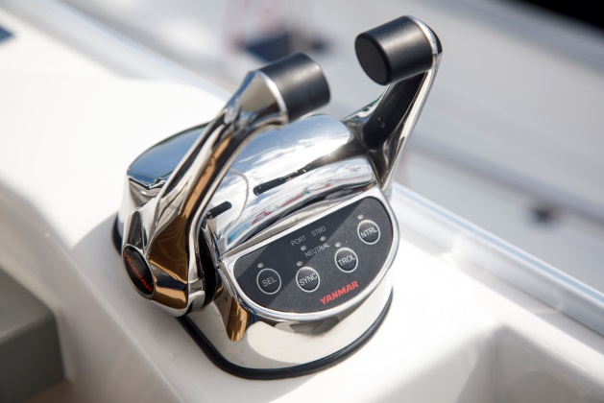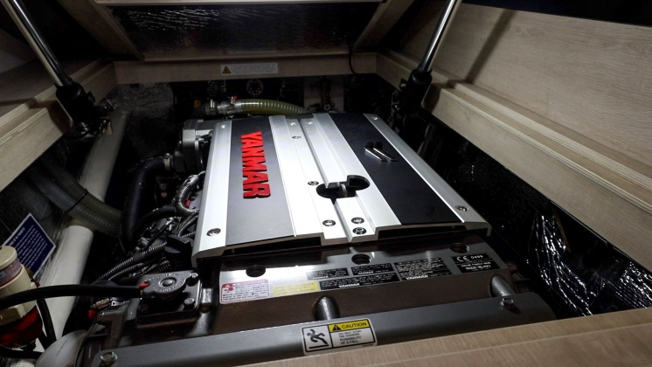

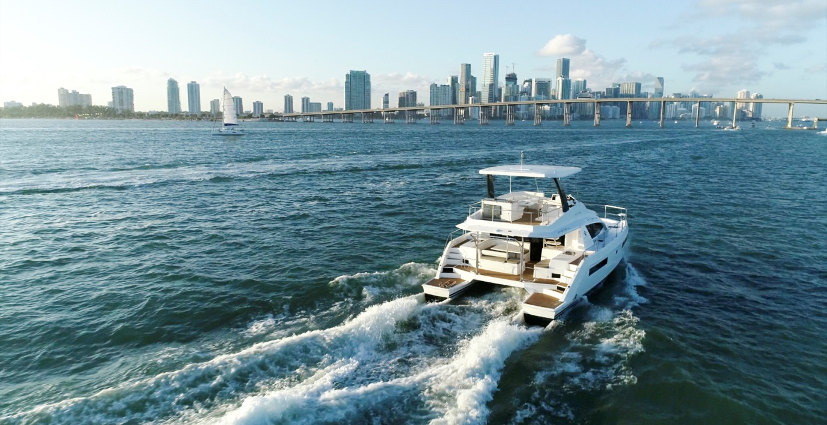

**Dos iguales**

Según Josie, el mercado de chárter ha cambiado de manera significativa durante las últimas cinco décadas: “Las expectativas de la gente han cambiado drásticamente desde nuestros inicios en 1969 y la tecnología sigue desempeñando un papel importante. Al principio, todo el mundo tenía que montar la vela y no había GPS.

“Sin embargo, ahora todo es electrónico y totalmente integrado, incluida la Wi-Fi y los sistemas de sonido. En pocas palabras, la gente quiere estar tan cómoda a bordo como en casa.”

Para satisfacer la demanda de más potencia y un consumo menor de combustible, The Moorings y Sunsail coinciden en lo principal: el motor Yanmar.

“Nuestros clientes quieren un segundo hogar en sus viajes y, gracias a Yanmar, pueden aventurarse e ir más lejos que nunca. Están completamente seguros de que su motor Yanmar los llevará a dondequiera que vayan.”

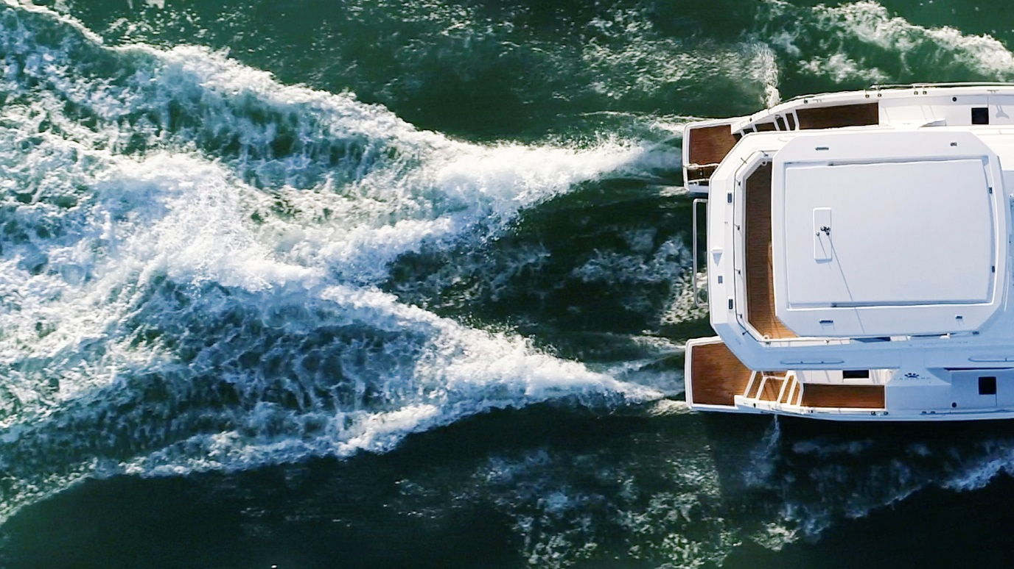

**Un futuro sin límites**

Una línea de un famoso poema de John Donne dice: ‘Ningún hombre es una isla.’ Esto también se puede aplicar a aquellos que buscan nuevos horizontes. Cualquier persona en busca de un lugar lejano para disfrutar de la belleza de la naturaleza también debe tener una responsabilidad en lo que respecta a reducir el impacto de sus actividades en el planeta.

Para Josie, Yanmar es el compañero ideal para desafiar al sector y contribuir a proporcionar aventuras ecológicas: “La energía limpia y los sistemas simplificados son más importantes que nunca. Por este motivo, el sector debe preguntarse cómo puede generar potencia y usar menos combustible a la vez.”

Trabajando en armonía para ampliar sus horizontes (y con tecnología de Yanmar), The Moorings, Sunsail y Leopard podrán garantizar aventuras inolvidables para sus clientes durante mucho tiempo.

